שם ביה"ס, רשות: | חט"ב רוגוזין ב', קריית אתא
שם המורה: | אורית לאה
שם המדריכה: | ד"ר יוליה גיל
שם הפעילות: | המהפכה המדעית
תחום תוכן, שכבת גיל: | היסטוריה, חט"ב
שנת פיתוח: | תשע"ד, 2014

מהפכה מדעית

דמיינו לעצמכם שאתם היסטוריונים החוקרים את התקופה של המהפכה המדעית. באחד המגירות בבית עתיק מצאתם מעטפה ובה מספר תמונות.
כחוקרי היסטוריה עליכם לגלות מי הם האנשים בתמונות ומה תרומתם להיסטוריה האנושית.

במעטפה התגלו תמונות של אנשים ותמונות של מכשירים שונים. עליכם לגלות למה שימש כל מכשיר ומכשיר, מי המציא אותו ובאיזו תקופה.

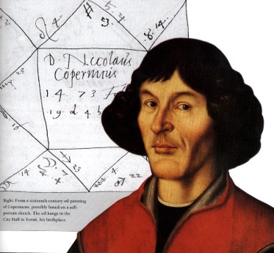 | 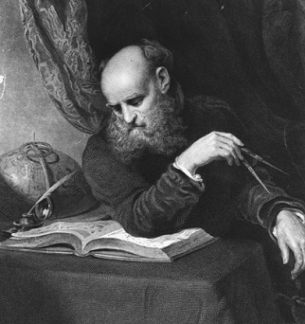 | 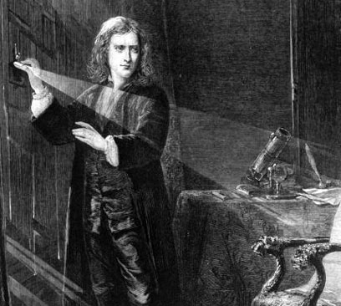
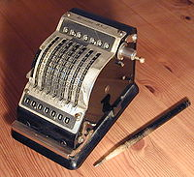 | 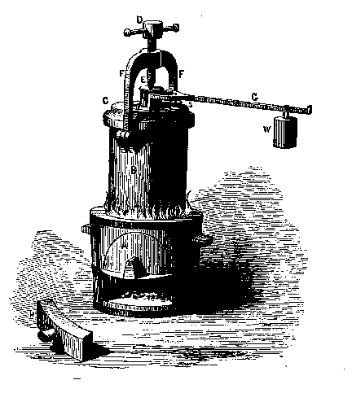 | 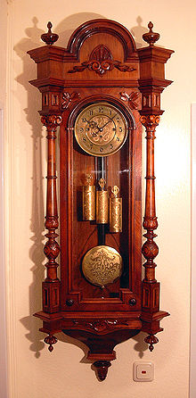

גלו מי הם המדענים בתמונות ומה הן ההמצאות הטכנולוגיות שמופיעות במעטפה ומשויכות לאותה התקופה. (זכרו, כדי למצוא מידע ויזואלי עליכם לשמור כל תמונה בתיקייה ובגוגל לבקש חיפוש ע"פ תמונות).

הפעילות:

עליכם להתחלק לשלשות ולעבוד על פי השלבים הבאים:

שלב א'

- צרו מצגת שתכיל מידע על המדען ועל ההמצאה הטכנולוגית (סה"כ 6 שקפים)
- הכינו תעודת זהות למדען ולהמצאה המשוייכת אליו.
- בתעודת הזהות יופיעו הפרטים הבאים:
  - שם ושם משפחה/ שם ההמצאה
  - שנות חייו./ מתי הומצאה ועל ידי מי
  - ארץ מוצא.
  - התגלית/תגליות/רעיון/רעיונות שלו + הסבר קצר על התגלית/רעיון.
  - יחס הממסד הדתי אל רעיונותיו של המדען.
- צרפו תמונה מתאימה לכל שקף ושקף. במידה וההמצאה עברה שינויים (חדשנות) צרפו את התמונות
- ציינו מה הייתה תרומתם של המדענים המתוארים לאנושות.

שלב ב'

בפעילות זו שלושה תפקידים: מדען, עיתונאי, מסריט.
החליטו מי מבצע כל תפקיד ותפקיד.

אתם עיתונאים ונפלה לידכם ההזדמנות לראיין את המדען. הכינו חמש שאלות אותן תרצו לשאול אותו (לא שאלות מתעודת זהות). לשם כך עליכם לחקור על המדען ומתוך המידע שתאספו תוכלו לחבר את השאלות.

ערכו ראיון (מוקלט בסמרטפון) למדען.
תפקיד העיתונאי/ת: עליך לשאול שאלות למדען אותו הנך מראיין.
תפקיד המדען/נית: ענה על השאלות.
תפקיד המסריט/ה: ערוך/י את הסרט כך שיהיה מובן לצופים – הקפד/י על עוצמת הקול.

סרטוני הראיונות יוצגו בכיתה להערכת עמיתים על ידי מחוון שיינתן בהמשך.

סיכום

לחצו על הקישור וענו על השאלון (כל תלמיד/ה בנפרד) המופיע בטופס שיפתח.

מחוון לעבודה

- מצגת – 40%
- סרטון - 40%
- שיתוף פעולה 20%

שימו לב:
יש להכין את השאלון בטופס google ולעדכן את הקישור בקובץ התלמיד.
- קישור לדוגמא של השאלון לתלמיד.
- הטופס שיש ליצור ולקשר למסמך התלמיד נראה כך:
